**МИНИСТЕРСТВО НАУКИ И ВЫСШЕГО ОБРАЗОВАНИЯ РОССИЙСКОЙ ФЕДЕРАЦИИ**

Федеральное государственное бюджетное образовательное учреждение

высшего образования

**«КУБАНСКИЙ ГОСУДАРСТВЕННЫЙ УНИВЕРСИТЕТ»**

**(ФГБОУ ВО «КубГУ»)**

**Факультет компьютерных технологий и прикладной математики**

**Отчет о выполнении лабораторной работы №7**

**по дисциплине**

**«Технологии проектирования программного обеспечения»**

Направление подготовки 01.03.02 Прикладная математика и информатика

Работу выполнил студент группы 4ИТ/2 Д.А. Качура

(подпись)

Работу проверил доц. каф. ИТ, к.т.н., доц. А.Н. Полетайкин

(подпись)

Краснодар

2023

**ВВЕДЕНИЕ**

**Тема:** Разработка программного обеспечения ПС

**Цель работы:** приобретение навыков проектирования и разработки программной системы при помощи современных инструментальных средств.

**Задачи**:

1. В соответствии с требованиями технического задания, разработанного при выполнении лабораторной работы №3, провести обоснованный выбор средства разработки специального ПО. Разработать схему общесистемного ПО;
2. В соответствии с требованиями технического задания, разработанного при выполнении лабораторной работы №3, а также проектными решениями, разработанными при выполнении лабораторных работ №4 и №5, разработать специальное программное обеспечение ПС;
3. Выполнить описание разработанных компонентов приложения. Имена компонентов-файлов привести с указанием расширения;
4. Построить структурную схему разработанного приложения в виде диаграммы компонентов UML, выражающую взаимодействие его компонентов с компонентами БД в процессе функционирования приложения;
5. Запустить приложение на выполнение. Убедиться в соответствии результатов выполнения приложения требованиям, установленным в техническом задании. При обнаружении логических ошибок задокументировать их и устранить;
6. Представить экранные формы компонентов приложения, в том числе отчетов;
7. Проанализировать код приложения по критерию сложности. В качестве критерия сложности использовать:

* число модулей (классов) приложения;
* суммарное число переменных подпрограмм (методов классов), включая их формальные параметры;
* суммарное количество операторов подпрограмм (методов классов);
* глубину вложенности структурных операторов ветвления и повторения;
* глубину наследования классов.

1. Выполнить описание физических элементов ПС;
2. Построить диаграмму развертывания UML, выражающую зависимости между узлами ПС и развернутыми на них компонентами.

**Индивидуальная тема:** программное средство для моделирования вольтамперных характеристик.

* + - 1. **Используемое ПО**
  1. **Инструментальные средства**

Для разработки программной системы был выбран PyCharm, он обеспечивает удобную среду разработки с возможность. Отладки, авто дополнения кода и другими полезными функциями.

Основной язык программирования, на котором написано приложение: Python. Он предоставляет простой синтаксис, богатую стандартную библиотеку и широкие возможности для разработки GUI-приложений.

Были использованы библиотеки Tkinter, которая служит для создания графического интерфейса пользователя, а также psycopg2, которая используется для взаимодействия с базой данных PostgreSQL из Python.

Для работы с базами данных выбран PgAdmin4 – это программное обеспечение, которое отлично подходит для PostgreSQL и не имеет аналогов.

Также была использована система контроля версий Git, которая позволяет отслеживать изменения в коде, управлять версиями. Для этого была использована платформа GitHub.

* 1. **Общесистемное ПО**

Приложение может быть запущено на различных операционных системах, таких как Windows, macOS или Linux.

Ubuntu – самый безопасный среди дистрибутивов Линукс. Он менее требователен к ресурсам, более энергоэффективен при работе, бесплатен, доступен большинству ПО, для него выходят бесплатные обновления, у него исходный открытый код, а также более гибкая настраиваемость, возможность изменить любой элемент под себя, есть возможность управления настраиваемыми данными.

* 1. **Специальное ПO**

Модуль базы данных отвечает за хранение и организацию данных, обеспечивая эффективный доступ к ним.

Модуль обработки входных данных отвечает за обработку и анализ входных данных, поступающих в программу.

Модуль выходных данных отвечает за предоставление информации или результатов работы системы пользователю.

**1.4 Структурная схема общесистемного программного обеспечения**

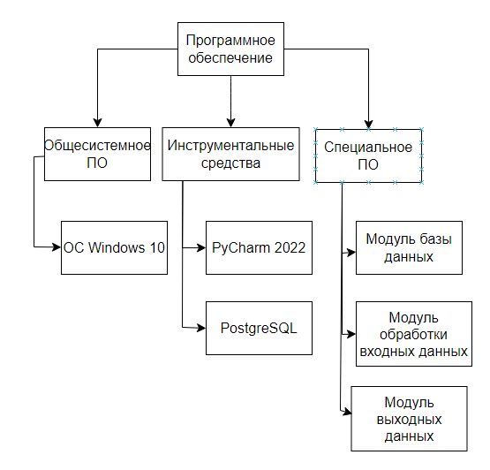

Рисунок 1 - Структурная схема

* + - 1. **Перечень разработанных компонентов приложения**

|  |  |  |  |
| --- | --- | --- | --- |
| № | Имя | Тип | Описание |
| 1 | PhotovoltaicModel.py | «source» | Реализация программного интерфейса. |
| 2 | Login.py | «executable» | Исходный файл программы, из которой загружаются зависимости |
| 3 | PhotovoltaicModelCore.py | «source» | Реализация основных функциональных возможностей программы в классах модулей с помощью простого и понятного графического интерфейса пользователя. |
| 4 | tkinter | «library» | Библиотека для создания графического интерфейса пользователя |
| 5 | client | «table» | Таблица для хранения данных о клиенте |
| 6 | parameters | «table» | Таблица для хранения параметров |
| 7 | numpy | «library» | Библиотека, предназначенная для работы с многомерными массивами |
| 8 | psycopg2 | «library» | Библиотека, предназначенная для работы с базой данных PostgreSQL |
| 9 | report | «table» | Таблица для хранения отчетов |

Таблица 1 – Компоненты приложения

* + - 1. **Диаграмма компонентов**

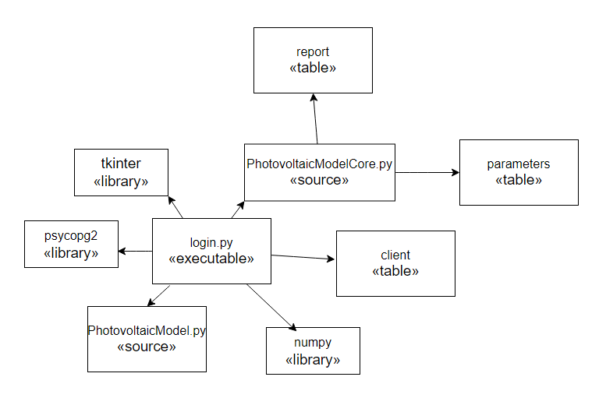

Рисунок 2 Диаграмма компонентов

* + - 1. **Физические элементы ПС и диаграмма развёртывания**

|  |  |  |  |
| --- | --- | --- | --- |
| № | Имя | Тип | Описание |
| 1 | Компьютер | «processor» | Рабочая станция для взаимодействия с системой |

Таблица 2 - Физические элементы ПС

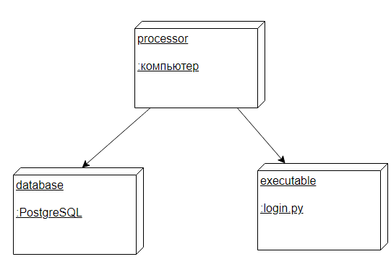

Рисунок 4 Диаграмма развёртывания

* + - 1. **Экранные формы компонентов приложения**

Рисунок 1 – окно авторизации

Рисунок 2 – окно регистрации

Рисунок 3 – оконная форма моделирования

Рисунок 4 – сохранение pdf

* + - 1. **Сложность кода приложения**

В разработанном приложении:

* 58 функций и методов;
* 56 переменных;
* 53 оператора;

**Вывод:** в ходе данной лабораторной работы была разработана программная система, в процессе которой были выявлены аспекты для дальнейшей разработки системы, а также был получен опыт по разработке структурных схем общесистемного программного обеспечения, разработке диаграмм компонентов, разработке диаграмм развертывания.